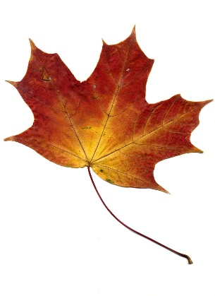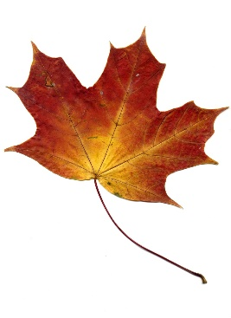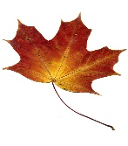**ZAMIERZENIA EDUKACYJNE – WRZESIEŃ**

**Tydzień 1.: „W przedszkolu”**

**Dzieci:**

- podzielą się swoimi wspomnieniami z wakacji,

- będą brać udział w zabawach integrujących grupę,

- stworzą kodeks grupowy,

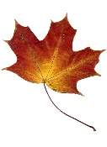- zapoznają się z kącikami tematycznymi,

- dowiedzą się, jakie pomieszczenia znajdują się w przedszkolu i jakie osoby w nim pracują,

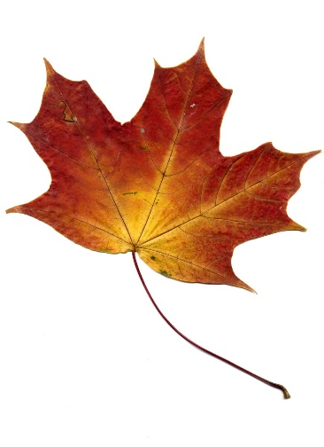- zapoznają się z kodowaniem,

- poznają zasady panujące na placu zabaw.

Tydzień 2.: „Oto ja”

Dzieci:

- będą obserwować swój wygląd w lusterku,

- będą rozwijać świadomość, że każdy jest inny,

- będą szacować swój wzrost i rówieśników,

- będą rozwijać słuch fonematyczny,

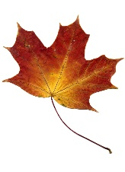- utrwalą orientację w schemacie własnego ciała,

- opowiedzą o swoich zainteresowaniach,

- będą poznawać świat za pomocą zmysłów,

- poznają sposoby radzenia sobie z emocjami,

- utrwalą zwroty grzecznościowe.

Tydzień 3.: Moja droga do przedszkola”

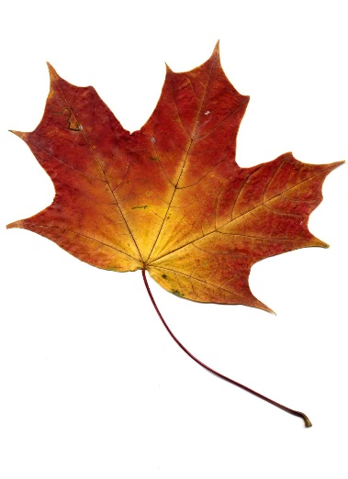Dzieci:

- utrwalą prawidłowy sposób przejścia przez jezdnię z pasami,

- dowiedzą się, jak wygląda sygnalizator świetlny,

- poznają figurę geometryczną – koło,

- poznają znaki drogowe,

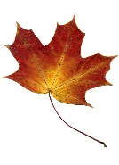- utrwalą numery alarmowe,

- nauczą się, jak prawidłowo udzielać pierwszej pomocy.

Tydzień 4.: „Jesień w parku, w lesie”

Dzieci:

- poznają oznaki jesieni,

- ułożą jesienne rytmy z materiału przyrodniczego,

- poznają figurę geometryczną – kwadrat,

- wielozmysłowo poznają wybrane dary jesieni,

- dowiedzą się, które grzyby są jadalne, a które trujące,

- poznają wygląd liści,

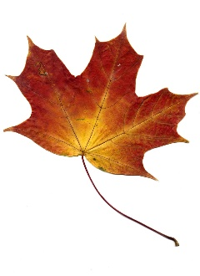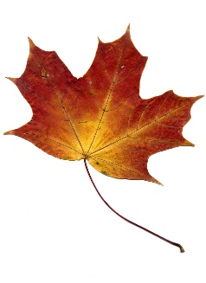- będą uczestniczyły w zabawach badawczych.

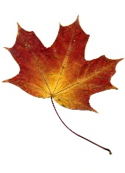

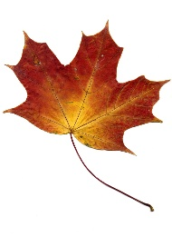Piosenka pt.: *„Do przedszkola”*

1. Rano budzę się, jaki piękny to czas,

słońce wstało już, a więc pora wstać.

Szybko myję się, jem śniadanie i już

gotów jestem, bo chcę już iść, chcę już iść.

Ref: Do przedszkola, do przedszkola,

jak cudownie tutaj co dzień mija czas.

Do przedszkola, do przedszkola, już od rana

marzy każdy z nas.



1. Pani czeka już i koledzy już są,

siadam w kole – to jest magiczny nasz krąg.

Obok siedzi Jaś, Weronika i Staś

rozglądają się, tu bawimy się,

więc przychodzę co dzień.

Ref.: Do przedszkola, do przedszkola…

Wiersz pt. *„Części ciała”*



To jest moja głowa,

z boku uszy dwa.

To jest moja twarz,

co policzki ma.

Tutaj czoło, oczy, nos,

usta, które śmiać się chcą.

Dwoje ramion, ręce dwie,

dłonie, co ruszają się.

Teraz brzuszek pogłaskamy

i biodrami poruszamy.

Dalej uda i kolana

oraz małych krostek para.

Moje stopy też są dwie,

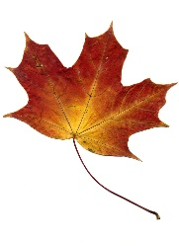dzięki nim poruszam się.